Uso de log-Nomal para Random Greed Search
Porque el efecto de alpha depende de su orden de magnitud, no de su valor absoluto. loguniform reparte las pruebas de forma pareja entre órdenes de magnitud.
El problema con uniform
El rango de 0.0001 a 10 abarca 5 órdenes de magnitud:
0.0001 → 0.001 → 0.01 → 0.1 → 1 → 10
Si muestreas con uniform(0.0001, 10), cada valor tiene la misma probabilidad en escala lineal. Mira qué fracción del rango ocupa cada tramo:
Tramo | Fracción del rango | Probabilidad con uniform | Con loguniform
0.0001 – 0.001 | 0.009% | ~0% | 20%
0.001 – 0.01 | 0.09% | ~0% | 20%
0.01 – 0.1 | 0.9% | ~1% | 20%
0.1 – 1 | 9% | 9% | 20%
1 – 10 | 90% | 90% | 20%
Con uniform y 20 iteraciones, unas 18 caerían entre 1 y 10, y casi ninguna probaría valores pequeños como 0.001. Si el alpha óptimo fuera 0.005, nunca lo encontrarías.

Models:

HistGradientBoosting is more efficient por large datasets (>200 k)
- Learning rate: el peso de cada árbol nuevo en la predicción final.
loguniform(0.01, 0.3). Menos de 0.01 necesitaría miles de árboles; más de 0.3 es inestable. Es logarítmico porque 0.01 vs 0.03 importa tanto como 0.1 vs 0.3.
- Max_iter: Número de árboles
- Max_leaf_nodes: Máximo de hojas por árbol
randint(15, 128). 15 hojas da árboles simples; 127 permite interacciones complejas entre variables. El valor por defecto es 31.

- Min_sample_leaf: Mínimo de observaciones por hoja.
randint(20, 300). Con 160k observaciones, una hoja con 5 datos es ruido. Valores más altos dan un modelo más suave.
- L2 regularization: Penaliza hojas that generate extreme predictions
XGBOOST:
- Learning reate or eta: peso del nuevo árbol en la predicción.

- Max_depth: the number of consecutive splits.

randint(3, 10) da de 3 a 9. Una profundidad de 3 capta interacciones de hasta 3 variables. Más de 9 suele sobreajustar. El valor por defecto es 6.
- Sub-sample: fracción de rows en cada árbol.
- colsample_bytree: fracción de variables en cada árbol.
- Reg_lambda : L2_regularization

Light-GBM
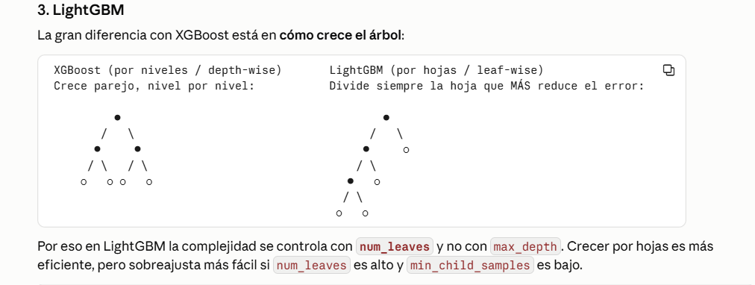
- N_estimators: número de arboles
- Num_leaves: Hiper-parámetros más importante
Máximo de hojas por árbol.
randint(15, 255). El valor por defecto es 31. Con 160k observaciones puedes permitir árboles más complejos. Regla práctica: num_leaves < 2^max_depth equivalente.

- min_child_samples; Minimo de observaciones por hoja.
randint(20, 300). El valor por defecto es 20.

AdaBoost
El modelo no ajusta los residuos sino las observaciones con mayor residuo. Estas observaciones reciben un peso según deviersos criterios: linear, square, exponential.
- Loss: cómo se define el peso de las observaciones con mayor error.
"linear": peso proporcional al error; es el estándar. "square": castiga mucho más los errores grandes. "exponential": todavía más extremo. square y exponential hacen que el modelo se obsesione con los outliers. Si tienes distritos con tasas de pobreza atípicas, linear suele ganar.
- Estimator__max_depth: profundidad de cada árbol base.
[3, 4, 5, 6]. AdaBoost está diseñado para árboles débiles (poco profundos). Árboles muy profundos ya se ajustan bien solos y el boosting pierde sentido: sobreajusta.

